附件：
中南林业科技大学涉外学院
2021年“专升本”考试费缴纳操作流程

第一步：打开微信扫一扫，扫描下方二维码；

第四步：核对填写信息、缴费金额后点击“去支付”；
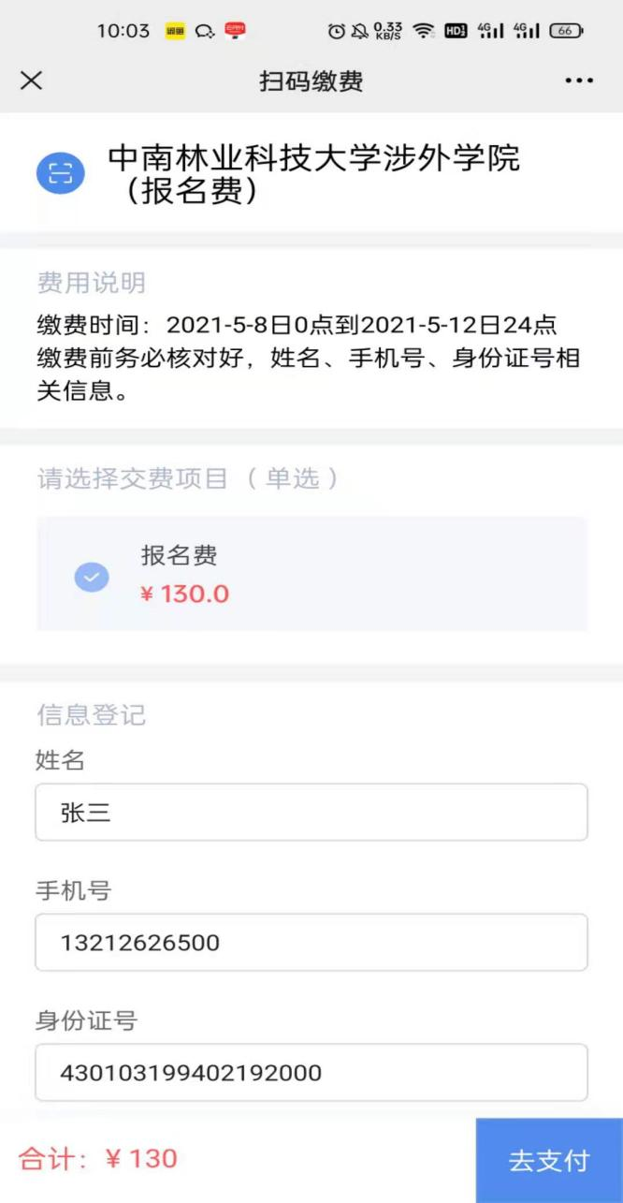
第二步：填写考生姓名、手机号、身份证号（必须如实填写此项为必填项）；
第三步：勾选缴费项目；

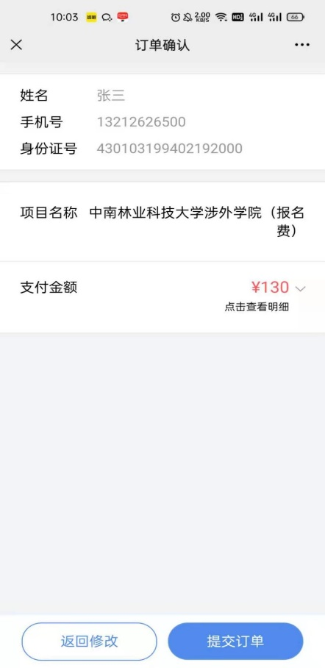
第五步：跳转到订单后点击“提交订单”进行支付。

